|  |
| --- |
|  |

**Centre des Sciences et Technique**

**Filière : SMP**

**Parcours : Physique Fondamentale (PF)**

**RAPPORT DUPROJET DE FIN D’ÉTUDES**

*TITRE*

**Les matériaux diélectriques :**

**Fabrication et application**

|  |  |
| --- | --- |
| ***26742-2699255.jpg*** | ***3832.jpg*** |
| detecteur.jpg | 85565-8708549.jpg |

**Présenté par :**

**Fatima Bouzit**

**Hasnae Aghla**

**Fatiha Al Moutaouakil**

Soutenu le **XX MM 2018**devant la commission d’examen**:**

Pr. **El moukhtar ELOUARDI** FPT, CST, AIT MELLOUL Examinateur

Pr. **Es-saïd ES-SALHI** EST,LAÂYOUNE Encadrant

**A. U. 2017-2018**

**Remerciements**

Nous envoyons d’abord nos remerciements à Monsieur «Es-said Es-Salhi » Professeur et enseignant au sein de l’Université Ibn Zohr pour avoir été notre encadrons durant ce travaille. Un grand merci pour leur formidable encadrement, leur disponibilité et pour nous avoir fait profiter de leurs connaissances et de leurs qualités tant que professionnelles dans ce domaine.

Nous remercions sincèrement Monsieur, le professeur « Ahmed Tirbiyine » coordinateur de la filière sciences de la matière physique (SMP) au Campus Universitaire Ait Melloul, pour tous ces conseils bienveillants et expérience dont il nous a fait profiter tout au long de nos discussions.

Nos pensées vont aussi à tous les professeurs qui nous ont enseignés et nous donnée toutes les informations, les conseils, les connaissances et aussi leurs temps pendant ces trois années de licence.

Nous tenons à remercier sincèrement professeur El mokhtar ELOUARDI membre du jury du temps qu’il a consacré à la lecture de ce manuscrit.

Nous remercions en particulier tous nos amies ainsi que nos collègues qui nous avons partagé des moments agréables, que ce soit au travail où ailleurs.

Nous souhaitons également remercier nos chers parents pour leurs soutien, leurs encouragements sempiternels et pour nos avoir permis d’arriver jusqu’à la réalisation de ce travaille et qui méritent par conséquent un énorme MERCI.

Et finalement, Dieu…Merci.

Sommaire

Introduction générale 1

Chapitre 1 : généralités sur les matériaux diélectriques 2

I. Définition des matériaux diélectriques 2

II. Les couches minces 3

1. Définition 3

2. Utilités des couches minces 4

III. Propriétés électriques et physiques des diélectriques 4

1. Permittivité complexe et pertes diélectriques 5

2. Phénomènes de relaxation diélectriques : Comportement fréquentiel 6

3. La rigidité diélectrique 8

IV. Piézoélectricité Ferroélectricité et Pyroélectricité 9

1. Piézoélectricité 9

1. Ferroélectricité 9

2. Pyroélectricité 10

Chapitre 2 : Fabrication des matériaux diélectriques Erreur ! Signet non défini.

I. Fabrication des diélectriques massifs 11

1. Etapes de préparation et d’activation des poudres 11

2. Etape de mise en forme : 12

3. Étape de frittage 12

4. Etapes de finition et contrôle 13

II. Fabrication des couches minces : dépôts physiques 13

1. Evaporation sous vide 13

2. Pulvérisation cathodique 14

Chapitre 3 : Application des matériaux diélectriques Erreur ! Signet non défini.

I. Applications des matériaux piézoélectriques 15

1. Les actionneurs 15

2. Les capteurs piézoélectriques 16

3. Les transducteurs piézoélectriques 16

II. Applications des matériaux pyroélectriques 16

III. Applications des matériaux ferroélectriques 16

1. Condensateurs ferroélectriques 16

2. Les mémoires ferroélectriques 16

Conclusion générale Erreur ! Signet non défini.

Bibliographie 16

# Introduction générale

La nature des matériaux que l’homme est capable d’élaborer et d’utiliser pour répondre à ces besoins est un marqueur de l’époque dans laquelle il vit. Aujourd’hui, nous assistons à une grande effervescence dans les milieux académiques et industriels pour la création de nouveaux matériaux en réponse à des besoins très précis. En particulier les matériaux diélectriques dont la fonctionnalité est de plus en plus grande, ils existent sous forme solide, liquide et gazeuse, ils jouent un rôle important dans le fonctionnement de plusieurs composants électroniques. Ce type de matériaux sont omniprésents en tant que barrière diélectrique, ils exercent une fonction isolante dans tout matériel soumis à une tension électrique, ils sont aussi capables de stocker l’énergie électrique puisqu’ils permettent au champ électrique de les pénétrer, et c’est l’aspect spécifique qui les mettre en évidence dans la recherche scientifique.

Ce manuscrit traite les diélectriques solides, il est devisé en trois parties.

Le premier chapitre énonce la définition des matériaux diélectriques, l’importance du passage des matériaux massifs aux matériaux sous forme de couche mince. Il présent aussi leurs déverses propriétés électriques et physiques : la polarisation, la rigidité, la piézoélectricité et la ferroélectricité.

Le deuxième chapitre présent les techniques les plus utilisé pour la fabrication des diélectriques, il traite en premier lieu la technique du frittage comme une méthode d’élaboration des matériaux massifs et en deuxième lieu l’évaporation sous vide et la pulvérisation cathodique comme les deux types de dépôt physique des couches minces.

Le troisième chapitre est consacré aux applications technologiques des matériaux diélectriques selon leurs propriétés. Les matériaux piézoélectriques entrent dans la formation des capteurs, des transducteurs et les actionneurs comme les piles et les piézo moteurs. Les ferroélectriques dans la formation des composants du stockage comme les condensateurs et les mémoires. Les pyroélectriques s’utilisent essentiellement dans la fabrication des détecteurs des rayonnements infrarouges.

Chapitre 1 : Généralités sur les matériaux diélectriques

Dans ce chapitre on va aborder la notion de la d’électricité, les types des matériaux diélectriques et leurs propriétés et caractéristiques, en indiquant l’importance du passage des formes massifs aux couches minces.

## Définition des matériaux diélectriques

Un matériau diélectrique est une substance qui ne contient pas de charges électriques susceptibles à se déplacer librement de façon macroscopique. C’est un milieu qui ne peut pas conduire le courant électrique, pour cette raison on l’appelle parfois isolant électrique. L’impossibilité de ces matériaux diélectriques de conduire le courant peut s’expliquer à l’échelle atomique par la notion du gap (bande d’énergie interdite) comme le montre la figure 1.

**Bande de valence**

**Bande de conduction**

**Gap**

**Bande remplie**

**Bande non remplie**



**Figure 1 : Représentation schématique de bande d’énergie.**

En fait le diélectrique solide possède un gap assez important ce qui empêche le passage des électrons de la couche périphérique d’atteindre la bande de conduction. D’autre part, les matériaux diélectriques présentent de nombreuses caractéristiques utiles électriques et physiques.

## Les couches minces

### 1. Définition

Une couche mince est une fine pellicule d’un matériau déposé sur un autre matériau (substrat) dont l’épaisseur peut varier de quelques couches atomiques à une dizaine de micromètre. Cette faible distance entre les deux surfaces limites entraine une perturbation de la majorité des propriétés physicochimiques, très souvent un tel petit nombre de couches atomiques possède des propriétés très différentes.

**Couche mince**

**Substrat**



**Figure 2 : Structure d’une couche mince**

### 2. Utilités des couches minces

A la fin du 20ème siècle, et après avoir effectué une série de recherches scientifiques visées d’améliorer et développer les performances des matériaux diélectriques, ceci provoque une technologie fortement basée sur l’exploitation des couches minces, au lieu des diélectriques massifs qui sont utilisés auparavant.

La différence essentielle entre le matériau à l'état massif et celui en couches minces est liée au fait que dans l'état massif on néglige généralement avec raison le rôle des limites dans les propriétés, tandis que dans une couche mince ce sont au contraire les effets liés aux surfaces limites qui sont prépondérants. Il est assez évident que plus l'épaisseur sera faible plus cet effet de bidimensionnelle sera important. En revanche, lorsque l'épaisseur d'une couche mince dépassera un certain seuil l'effet d'épaisseur deviendra minime et le matériau retrouvera les propriétés bien connues du matériau massif.

Parmi les raisons qui incitent le monde à faire ce pas transitoire au sein de la fabrication des solides diélectriques sont :

* Réduire le cout de la fabrication
* Minimiser l’espace occupé en augmentant les performances globales des composants puisque les appareils modernes utilisent souvent des condensateurs de technologie multicouche dans lesquels les couches alternativement isolant et conducteur sont empilées tout en augmentant la capacité de stocker l’énergie.
* Pour protéger certain objet afin d’améliorer les propriétés mécaniques, de résistance à l’usure, à la corrosion ou en servant de barrière thermique. Il s'agit, par exemple, du [chromage](https://fr.wikipedia.org/wiki/Chromage) .
* Pour modifier les propriétés optiques d'objets. En particulier, citons les revêtements décoratifs (exemple de la dorure) ou modifiant le pouvoir réflecteur de surfaces (verres antireflets ou [miroirs](https://fr.wikipedia.org/wiki/Miroir)).

## Propriétés électriques et physiques des diélectriques

Les atomes qui constituent le matériau peuvent présenter des dipôles électrostatiques qui sont susceptibles d'interagir avec un champ électrique. Cette interaction se traduit par la création d'une polarisation reliée à ce champ électrique, au niveau microscopique, par une polarisabilité  et au niveau macroscopique par la susceptibilité diélectrique.

Les principales propriétés électriques et physiques des matériaux diélectriques sont décrites dans les paragraphes suivants.

### Permittivité complexe et pertes diélectriques

La permittivité ε décrit la réponse d’un milieu donné à un champ électrique. Elle représente la relation entre le vecteur de déplacement électrique et le champ électrique appliqué au matériau noté.



Dans le cas général d’un milieu inhomogène et anisotrope, c’est un tenseur d’ordre trois, et qui se réduit à un scalaire généralement complexe noté ε dans le cas d’un milieu homogène et isotrope.

A partir des définitions des vecteurs : Déplacementet polarisation en fonction du champ électrique dans un milieu homogène et isotrope, on obtient les relations suivantes :



**= + = + = (1 + ) = (1)**



Avec :etest la susceptibilité diélectrique.



 : est la constante diélectrique également nommée permittivité du vide, définit par la formule



**=** où**:**



est la constante magnétique du vide**.**



C : est la vitesse de la lumière dans le vide.

Les diélectriques réels sont imparfaits et présentent une conductivité non nulle due à différents mécanismes microscopiques, notamment liés aux défauts cristallins dans le matériau.

Pour prendre en considération les différents phénomènes engendrant des pertes lorsque les diélectriques sont soumis à des champs électriques alternatifs, deux termes imaginaires sont introduits dans la définition de la permittivité. Ils représentent les pertes d’origines diélectriques et les pertes par conduction.

Ces phénomènes sont décrits selon l’équation suivante **:**

**=j (2)**



Avec

**:** La permittivité relative réelle.



**:** La permittivité relative imaginaire.



**:** La permittivité relative due aux pertes d’origine diélectrique.



**:** La conductivité du matériau.



**:** La pulsation du champ électrique auquel est soumis le matériau.



Un diélectrique est également fréquemment caractérisé par sa tangente de pertes, tan δ, qui représente les pertes dans un diélectrique et qui est définie comme le rapport entre les parties imaginaire et réelle de la permittivité diélectrique :



**Figure 3 : Visualisation de l’angle de perte δ en fonction de ‘et ’’.**



**(3)**



### Phénomènes de relaxation diélectriques : Comportement fréquentiel

La relaxation diélectrique caractérise la difficulté qu’ont les dipôles, liés aux différents ensembles de charges positives et négatives modélisant le diélectrique, à suivre les variations du champ électrique appliqué.

Ce phénomène est à l’origine de la diminution de la valeur de la permittivité des matériaux diélectriques avec l’augmentation de la fréquence du champ électrique alternatif appliqué.

Sous l’action d’un champ électrique, les atomes, les molécules et les ions se polarisent : les charges positives se déplacent dans le sens du champ et les charges négatives en sens inverse. Les barycentres des charges positives et négatives ne coïncident plus et il en résulte un dipôle induit.

La polarisation totale se décompose en trois parties :

* la polarisation électronique: elle résulte de la déformation des nuages électroniques des atomes sous l’action d’un champ électrique.
* la polarisation ionique: elle résulte du déplacement des ions positifs et négatifs en sens inverse qui induit un moment dipolaire.
* la polarisation dipolaire ou d’orientation: elle est liée à l’orientation des dipôles moléculaires sous l’action du champ électrique.

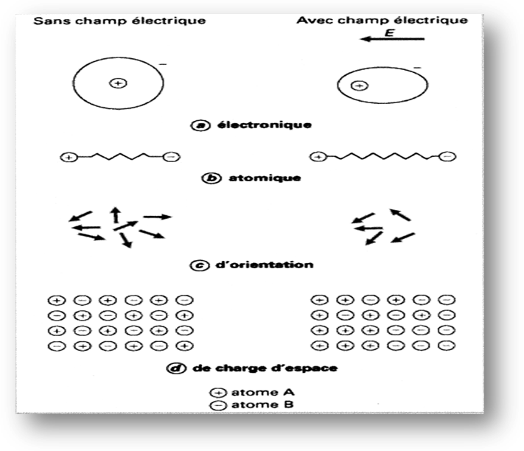

**Figure 4 : Représentation schématique des quatre types de polarisation.**

Il en résulte une variation en fréquence de la permittivité du diélectrique donnée par l’équation suivante :

**=- j = (4)**

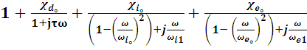

Avec :

: La susceptibilité dipolaire



: La susceptibilité ionique



: La susceptibilité électronique



: Le temps de relaxation



: La pulsation de résonance ionique



: La pulsation de résonance électronique



Ces variations en fréquence des permittivités réelle et imaginaire d’un matériau sont décrites par les courbes de la Figure 5.

On distingue clairement les contributions ioniques et dipolaires à la valeur de permittivité du matériau en fonction de la fréquence du champ électrique appliqué.

**Figure 5 : Présentation des différents effets sur la permittivité et les pertes diélectriques des modes de relaxation et de résonance.**



On retrouve sur cette figure le fait que la permittivité dans les fréquences supérieures aux fréquences optiques est égale à 1 (contribution du vide). Puis en suivant les fréquences décroissantes, on distingue respectivement les contributions à la permittivité suivantes :

Les polarisations électroniques et atomiques qui sont des phénomènes de résonance et les polarisations dipolaires et charges d’espace qui sont des phénomènes de relaxation.

### La rigidité diélectrique

#### Définition

La rigidité diélectrique d’un milieu isolant représente la valeur maximum du champ électrique que le milieu peut supporter avant le déclenchement d’un arc électrique (donc d’un court-circuit). On utilise aussi l'expression champ disruptif. Pour un condensateur, quand cette valeur est dépassée, l’élément est détruit. La valeur maximale de la tension électrique appliquée aux bornes, est appelée tension de claquage du condensateur. Si le champ électrique dépasse la rigidité diélectrique du matériau, on parle de claquage, et le matériau peut voir ses propriétés physiques modifiées, parfois de façon réversible, et parfois de façon irréversible. Le tableau suivant regroupe les valeurs de rigidité de quelques matériaux diélectriques.

|  |  |
| --- | --- |
| Matériau | Rigidité Diélectrique en MV/m |
| AIR | 3 |
| Quartz SiO2 | 8 |
| titanate de Strontium SrTiO3 | 8 |
| Néoprène | 12 |
| Nylon C12H22N2O2 | 14 |
| Papier | 16 |
| Polystyrène (C8H8)n | 24 |

**Figure 6: Exemples de quelques matériaux diélectriques et leurs rigidités [1]**

Chaque type de matériau possède une résistance au claquage (rigidité diélectrique) différente des autres. La rigidité diélectrique diminue avec l’augmentation de la température [fig.7] et de la durée de l’application de la tension.



**Figure 7 : la rigidité diélectrique du polyéthylène en fonction de la température [29]**

## Piézoélectricité Ferroélectricité et Pyroélectricité

## Piézoélectricité

La piézoélectricité est une propriété que possèdent certains matériaux diélectriques qui possède la facilité de se polariser électriquement sous l’action d’une contrainte mécanique.

C’est l’effet piézoélectrique direct. L’effet piézoélectrique inverse, encore appelé effet réciproque, se caractérise par l’application d’un champ électrique externe provoquant une déformation mécanique du matériau. Cette propriété a pour origine un déplacement du barycentre des charges positives et négatives au sein des molécules qui composent la matière.

Lors de l’application d’une contrainte mécanique, il y a séparation du centre de gravité des charges positives et négatives, ceci crée une différence de potentiel aux extrémités de chaque cristal du matériau poly cristallin. La différence de potentiel macroscopique retrouvée aux bornes du matériau poly cristallin est alors la somme de toutes les différences de potentiel microscopiques aux bornes des grains du matériau. La piézoélectricité est mise à profit dans de nombreuses applications grâce à sa propriété de transformer l’énergie mécanique en énergie électrique (transducteur réciproque électrique-mécanique).

### Ferroélectricité

Certains diélectriques possèdent la propriété de ferroélectricité. Il s’agit de matériaux possédant une polarisation électrique rémanente même en l’absence de champ électrique appliqué. De plus, cette polarisation peut varier avec l’application d’un champ extérieur.



Le sens de la polarisation peut même être inversé si le champ électrique est suffisamment intense. Cette évolution de la polarisation en fonction du champ est décrite par un cycle d'hystérésis dépendant du matériau ferroélectrique et schématisé dans la figure suivante :

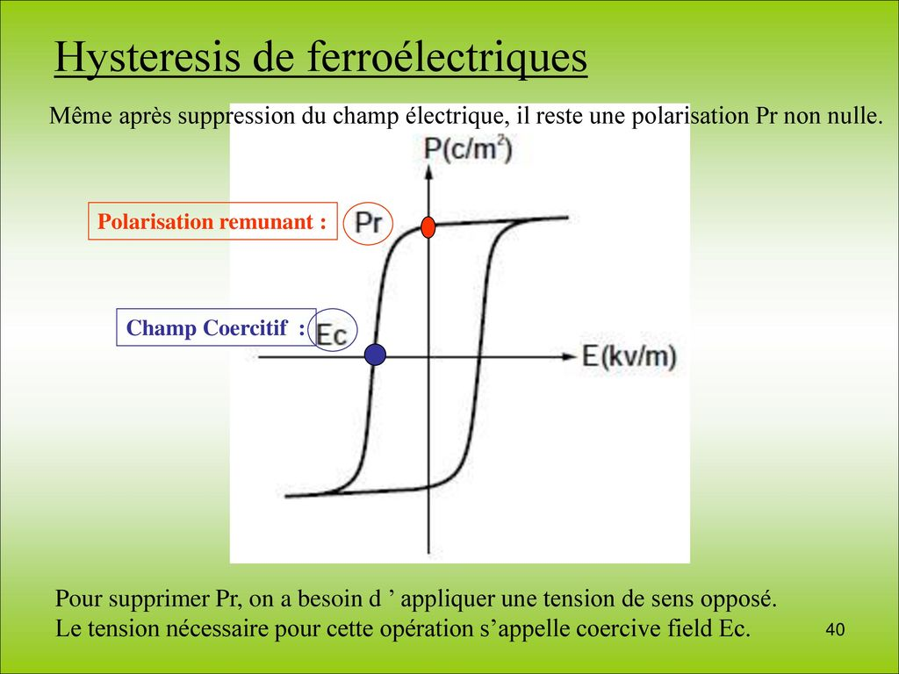

**Figure 9 : Polarisation en fonction du champ électrique d'un matériau ferroélectrique.**



### Pyroélectricité

La pyroélectricité est la propriété d'un matériau dans lequel un changement de température entraine une variation de polarisation électrique. Cette variation de polarisation crée une différence de potentiel temporaire, celle-ci disparaissant après le temps de relaxation diélectrique. Cette variation peut générer un courant électrique, Ce qui rend ces matériaux utiles pour la détection de radiation ou la production d'électricité. Ils sont tout particulièrement utilisés dans certains détecteurs infrarouges.

Malgré l’impossibilité des matériaux diélectriques de conduire le courant électrique, ils ont des devers propriétés et caractéristiques suivant lesquelles les méthodes de fabrication se différent.

# 

Chapitre 2 : Fabrication des matériaux diélectriques

Dans cette partie de ce travail en résume les différentes techniques et processus de fabrication des matériaux diélectriques, que ça soit sous la forme massifs ou couches minces. Pour les matériaux massifs il y a pas mal de techniques de fabrications mais à cause de nombres de pages limitées on va se baser seulement sur la technique du frittage qui est la plus célèbre dans le domaine de fabrications des matériaux massifs et qui fait actuellement l’objectif de nombreuses recherches. Et pour les couches minces, on découvert plusieurs méthodes d’élaborations par exemple : la pulvérisation cathodique (par dépôts physiques ou par dépôts chimiques), Evaporation, Pulsed Laser Disposition(PLD)… dans le cadre de ce projet on va se concentrer dans la fabrication des couches minces sur la pulvérisation cathodiques comme la seconde étape de cette partie.

## Fabrication des diélectriques massifs

Quelle que soit l’application visée, le procédé d’élaboration reste sensiblement le même, avec quatre grand étapes décrites par l’organigramme de la figure 1 : la préparation et l’activation des poudres, suivie par une étape de mise en forme, puis une étape de frittage et en fin une étape de finition et de contrôle.

|  |
| --- |
| Etape de préparation et d’activation des poudres :  -par voie solide  -par voie chimique |

|  |
| --- |
| Liquide (eau) |

|  |
| --- |
| Ajouts chimiques |

|  |
| --- |
| Matières premières |

|  |
| --- |
| Etape de mise en forme :  -par pressage  -par coulage |

|  |
| --- |
| Etape de frittage |

|  |
| --- |
| Etape de finition et contrôle :  -usinage, rectification (outils diamantés)  -vérification des dimensions et de la microstructure |

**Figure 10 : Les quatre étapes principales d’élaboration de pièces mécaniques par frittage.**

### Etapes de préparation et d’activation des poudres

Les poudres utilisées pour le frittage doivent satisfaire certains critères concernant la forme et la répartition des grains de taille. Plus la poudre est fine, plus elle est réactive. Plus la distribution de la taille de la poudre autour d’une valeur moyenne est étroite et plus la microstructure du matériau après le frittage est homogène. L’homogénéitédespoudresest nécessaire pour l'uniformité de la microstructure et les propriétés du matériau produit.

Il existe deux grandes voies de fabrication des diélectriques : la synthèse par la méthode solide et la synthèse par la méthode liquide ou chimique.

#### Synthèse par voie liquide

Elle regroupe un ensemble de techniques de synthèse dont l’idée consiste à former des précipitées ou des gels à partir d’une solution homogène contenant les cations désirés, puis a calciner ces précipites pour former la phase et la microstructure recherchées. Dans la majorité des cas, ces méthodes de synthèse permettent d’obtenir des poudres dont les caractéristiques (finesse, homogénéité, frittabilité…) supérieures à celle obtenue par chamottage ou calcination.

#### Synthèse par voie solide

Cette méthode de synthèse consiste à faire réagir à haute température un mélange pulvérulent d’oxydes et/ou de carbonates des espèces à introduire. Il peut se décomposer en trois étapes: le mélange, le broyage pour disperser les agglomérats de grains et la calcination pour former la phase cristallin recherchée.

### Etape de mise en forme :

Cette étape permet d’arranger les grains du matériau les uns a cote des autres, de diminuer la porosité et de donner une tenue mécanique au produit avant le frittage.

Parmi les techniques de mise en forme les plus utilisées sont : coulage en barbotine et pressage. . Le choix de la technique de mise en forme dépend essentiellement de la structure géométrique de la pièce finale (taille, forme et complexité).

* La technique du coulage consiste à injecter une barbotine contenant le moins d’eau possible dans des moules en plâtre. Le procède de mise en forme par calibrage est une technique de moulage tamponnage. Ce procède permet de former des pièces atteignant 400 à 500 mm de diamètre.
* Une autre technique de mise en forme et le pressage :
* Le pressage uni axiale: la compaction de la poudre dans une matrice rigide est effectuée à l’aide d’un piston selon une direction privilégiée. Ce type de pressage convient à des pièces de forme simple et quasi-cylindrique.
* Le pressage isostatique: la compaction de la poudre insérée dans un moule flexible est réalisé suivant toutes les directions par l’intermédiaire d’un fluide à base d’huile et d’eau. Ce type de pressage est particulièrement adapté aux pièces de forme complexes.

### Étape de frittage

Le frittage est un traitement thermique au cours duquel un agglomérat de poudre est consolidé, sans fusion de l’ensemble. Puisque les températures appliquées sont normalement inférieures à la température de fusion du constituant principal. Ce qui permet d’obtenir un matériau plus dense et cohérent à partir d’une poudre compactée.

### Etapes de finition et contrôle

L’étape de finition et contrôle entrant dans l’élaboration est essentiellement un contrôle de qualité de la pièce. Pour évaluer ses performances, le produit subit des contrôles dimensionnels et microstructuraux (taille de grains, structure des joints de grains, porosité) ainsi qu’une détection des défauts éventuels (hétérogénéités, impuretés…).

Le produit doit encore subir de nombreuses transformations spécifiques à chaque cas. Les finitions comprendront par exemple des opérations d’usinage (par tonnelage pour casser les angles, par rectification pour maîtriser des états de surface, par laser ou jet de sable), pour arriver enfin au matériau désiré.

## Fabrication des couches minces : dépôts physiques

Les procédés par PVD (dépôts physiques en phase vapeur) regroupent principalement l’évaporation, et la pulvérisation sous toutes ses formes.

Dans la réalisation d’une couche on peut distinguer les trois étapes suivantes :

- La création de ou des espèces à déposer, sous forme d’atomes, de molécules ou de clusters (groupes d’atomes ou de molécules).

- Le transport de ces espèces en phase vapeur de la source vers le substrat.

- Le dépôt sur le substrat et la croissance de la couche.

### Evaporation sous vide

Le dépôt s’effectue après exécution des étapes suivantes: L’évaporation (passage d’un état condensé à un état gazeux), le transfert des atomes évaporés de la source vers le substrat dont la direction d’évaporation dépend de la qualité des sources utilisées et la fixation des atomes sur le substrat.

L’évaporation sous vide, dans son utilisation la plus basique, ne fait pas intervenir la notion de plasma. Le principe du procédé est de former une vapeur du matériau à déposer dans des conditions de pression telles que les atomes gazeux puissent diffuser jusqu’au substrat à recouvrir sans pratiquement subir de collisions. Le matériau à déposer est donc chauffé, pour obtenir une pression de vapeur suffisamment élevée et une vitesse d’évaporation permettant la formation d’un dépôt, et ce dans une enceinte à basse pression (en général 10-5 à 10-7 mbar).

Le dépôt par évaporation sous vide est une technique qui peut être mise en œuvre sans assistance d’un plasma. Cependant plusieurs variantes de la technique ont été développées afin d’augmenter la vitesse d’évaporation, la vitesse de dépôt, et de mieux contrôler la quantité de vapeur produite par la ou les sources. Le bombardement de la source par un faisceau d’électrons par exemple, présente comme avantage de ne chauffer qu’une zone du matériau à évaporer, sans chauffer le creuset qui le contient, et d’éviter ainsi tout problème de contamination. Le faisceau d’électrons peut être produit par un canon thermo-ionique ou un canon à plasma, le plasma étant ici la source d’électrons. Cependant il est nécessaire de travailler dans une enceinte maintenue sous vide. De plus il est souvent nécessaire de chauffer le substrat pour assurer une bonne adhésion du revêtement.

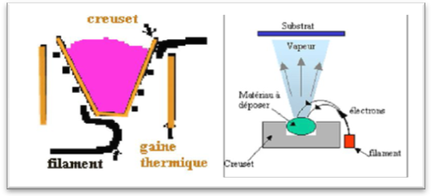

**Figure 11: Schéma conventionnel d’évaporation thermique**

### Pulvérisation cathodique

Dans cette méthode, le substrat est mis dans une enceinte contenant un gaz (en général deL’Argon) à basse pression, dans lequel on provoque une décharge électrique. Cette décharge a Pour rôle d'ioniser les atomes de gaz. Les ions ainsi obtenus sont accélérés par une différence de Potentiel et viennent bombarder une cathode constituée du matériau à déposer (cible).Sous l'impact des ions accélérés, des atomes sont arrachés à la cathode et sont déposés sur le Substrat. Dans certains cas, on introduit dans l'enceinte en plus de l'argon un gaz qui va réagir Chimiquement avec les atomes pulvérisés pour former le matériau que l'on désire obtenir. Alors, On a une pulvérisation cathodique réactive. Cette méthode permet d'avoir des dépôts de faible Résistivité et des couches de bonne stœchiométrie ayant une transmission moyenne dans le visible.

L'avantage de la méthode de pulvérisation cathodique est de pouvoir réaliser des dépôts sous Atmosphères contrôlées. Cependant, le coût trop élevé de l'installation, associé à un faible taux de production fait de la pulvérisation cathodique une technique réservée à des applications Spécifiques réduites.

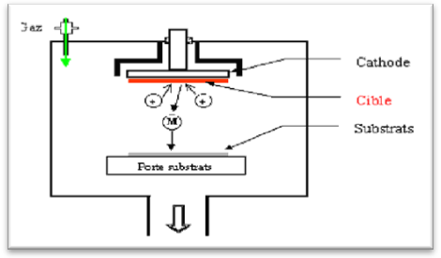

**Figure 12 : Schéma conventionnel d’un pulvérisateur cathodique.**

Après avoir traité les différentes techniques et méthodes de fabrications et d’élaborations des isolants diélectriques dans les deux formes (massifs et couches minces), l’étape suivante concerne les applications de ce type de matériaux, et c’est le but de la troisième partie de ce projet.

Chapitre 3 : Application des matériaux diélectriques

~~La troisième partie de ce projet regroupe~~ Dans cette partie nous allons regrouper les applications technologiques essentielles des matériaux diélectriques, selon leurs propriétés piézoélectriques, pyroélectriques et ferroélectriques.

## Applications des matériaux piézoélectriques

Les matériaux piézoélectriques sont utilisés dans de nombreux dispositifs comme les actionneurs, les capteurs et les transducteurs.

### Les actionneurs

L’actionnement piézoélectrique consiste à transformer de l’énergie électrique en énergie mécanique. Les actionneurs piézoélectriques permettent de produire une force mécanique de manière simple et rapide, ils présentent plusieurs avantages par rapport aux autres systèmes électromécaniques comme leurs temps de réponse qui est très court. Leurs inconvénient majeurs est la nécessité d’utiliser une tension électrique élevée (de 60 à 1000 V) pour les exciter. Il y a plusieurs types d’actionneurs piézoélectriques par exemple les piles piézoélectriques et les moteurs piézoélectriques.

Les [moteurs piézoélectriques](https://fr.wikipedia.org/wiki/Moteur_pi%C3%A9zo%C3%A9lectrique), ou « pizéomoteurs », utilisent l'effet piézoélectrique inverse pour convertir un signal électrique en mouvement continu, rotatif ou linéaire. On parle parfois également de « moteur ultrasonique », en référence à la gamme de fréquences dans laquelle sont activés les éléments piézoélectriques. Il existe plusieurs principes de fonctionnement, qu'on peut classer en grandes familles selon que le mouvement est généré par une [onde stationnaire](https://fr.wikipedia.org/wiki/Onde_stationnaire) ou une [onde progressive](https://fr.wikipedia.org/wiki/Onde_progressive) produite dans le matériau piézoélectrique.

Les principaux atouts des moteurs piézoélectriques sont les suivants :

* ils peuvent être miniaturisés facilement.
* ils présentent un très bon rapport poids/puissance ils sont rapides et très précis.
* ils sont discrets, voire silencieux.

Les moteurs piézoélectriques assurent l’amplification du déplacement engendré par effet piézoélectrique. On distingue:

* Les moteurs pas à pas dans lesquels la rotation du rotor est obtenue par impulsions successives.
* Les moteurs ultrasoniques qui exploitent les ondes progressives ou stationnaires.

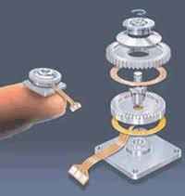

**Figure 1 : représentation d’un moteur pièzoélectrique**

### Les capteurs piézoélectriques

Les capteurs piézoélectriques se composent d’une électrode disposée entre deux disques de cristal. Une fois la charge appliquée sur le capteur, une charge électrique se produit et peut être alors mesurée à l'aide d'un amplificateur de charge. La charge électrique est proportionnelle à la force appliquée.

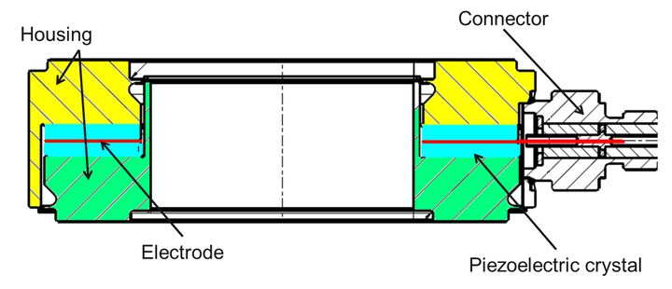

**Figure 2 : le concept d’un capteur de force piézoélectrique**

Les disques de cristal convertissent la force appliquée en une charge prise par l'électrode disposée entre les deux disques.

Quand la force est appliquée, les capteurs piézoélectriques produisent une charge électrique qui peut être court-circuitée, si nécessaire. En entrée de l’amplificateur de charge, c’est comme la force était « nulle ». Par conséquence, la plage d’entrée de l’amplificateur de charge n'est pas affectée par des charges de précontrainte élevées. La technologie piézoélectrique permet de mesurer avec une résolution maximale même avec des conditions défavorables.

Les capteurs de force piézoélectriques peuvent être très compacts, avec des hauteurs inférieures à 4 mm Ces capteurs sont la meilleure solution quand il s’agit de les intégrer dans des systèmes existants. Dans ce cas, un compromis est fait en termes de précision lorsqu’il est nécessaire de répondre à ce type d’exigence où l’encombrement est restreint et que des capteurs de petites dimensions sont recherchés.

Les capteurs piézoélectriques représentent le meilleur choix pour mesurer rapidement et plus précisément de faibles forces.

1. **Les transducteurs piézoélectriques**

Tout dispositif capable de convertir une grandeur physique en une autre est dit transducteur : les actionneurs et les capteurs peuvent être classés dans cette catégorie d’applications également.Ils sont conçus principalement pour générer des ondes acoustiques de volume ou de surface.

Les transducteurs produisant des ondes de volume sont utilisés à faible puissance en échographie, en sondage, en contrôle non destructif et dans différents capteurs de vitesse, de volume ou de position. A moyenne et forte puissance, on les retrouve dans des dispositifs de nettoyage, de perçage, de fraisage ou encore de soudure de plastiques. Des transducteurs particuliers sont également utilisés pour générer des ondes sonores (sonar et haut-parleur).

Les applications de transducteursultrasonores sont associées aux deux effets piézoélectriques ‘direct’ et ‘inverse’ Un transducteur électroacoustique permet de convertir une énergie acoustique (onde élastique) en une énergie électrique (tension ou courant) et inversement. Les transducteurs sont des matériaux piézoélectriques fonctionnant autour des fréquences de résonances élevées allant de quelques kilohertz jusqu’à une vingtaine de mégahertz. Ils sont utilisés dans le domaine de la médecine (imagerie médicale), pour faire des tests non destructifs de matériaux, de l’acoustique sous-marine (sonar, cartographie des fonds marins), etc.

Les transducteurs ultrasons utilisent la conversion d’énergie électrique en énergie mécanique. Cette conversion est effectuée par un transducteur adapté aux besoins, c’est à dire choisi suivant la gamme de fréquences à produire et la puissance désirée.

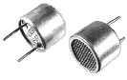

**Figure 4 : Image d’un transducteur ultrason**  **Figure 3 : Schéma d’un transducteur mono élément**

L’élément piézoélectrique est un disque, le milieu de propagation peut être de l’eau ou le corps humain ou tout simplement un objet avec des surfaces planes. La tension appliquée au niveau des électrodes permet d’activer l’élément piézoélectrique**.**

## Applications des matériaux pyroélectriques

Les détecteurs pyroélectriques, initialement développés par Texas Instrument dès 1980, reposent sur l'utilisation des matériaux à faibles constantes diélectriques. Ils présentent une polarisation électrique spontanée Ps qui est fonction des variations de température et disparaît au-dessus d'une température appelée température de Curie Tc (phase para électrique).

Les détecteurs infrarouges permettent de mesurer ou de déceler les rayonnements optiques situés en dehors du domaine spectral de sensibilité de l’œil. Il est même souvent utile de pouvoir utiliser ces méthodes dans le domaine visible, compte tenu de la faiblesse des mesures photométriques visuelles.

Un détecteur de rayonnement transforme un signal optique incident, fonction de paramètres d’espaces et de temps F (x, y, t) (qui peut être un flux, un éclairement ou toute autre grandeur traduisant une énergie lumineuse), en un signal électrique ou réponse (qui peut prendre la forme d’une tension, d’un courant ou d’une puissance).



**Figure 5 : une modélisation d’un détecteur pyroélectrique.**

De ce fait, l'obtention de détecteurs pyroélectriques aux performances élevées doivent recourir à des matériaux ferroélectriques possédant un coefficient pyroélectrique important, une capacité calorifique faible, une résistivité volumique élevée et un constant diélectrique de faible valeur. De plus, ils doivent posséder un point de Curie élevé pour être utilisé dans un milieu fluctuant autour d'une large gamme de température.

Il existe deux utilisations des détecteurs :

* en récepteurs de flux (radiométrie), qui réalisent l’intégration du signal optique sur les variables d’espace et donnent une réponse fonction du temps ;
* en récepteurs d’images (œil, photographie), pour lesquels l’intégration du signal porte sur le temps, la réponse étant fonction des variables d’espace.

Les détecteurs de flux fournissent une réponse dans le temps qui doit traduire l’évolution temporelle du signal incident. En particulier, lorsque cette évolution temporelle provient du déplacement du champ élémentaire vu par le détecteur, nous sommes en présence d’un système qui combine les deux modes d’utilisation, il s’agit de l’imagerie télévision ou de l’imagerie thermique infrarouge.

La limitation dans la détection des bas niveaux de rayonnement est due à la superposition au signal de sortie d’une fonction aléatoire appelée bruit. L’évaluation du rapport entre le signal de sortie et le bruit, permet de traduire un critère de qualité de la détection. Ce rapport doit être aussi élevé que possible.

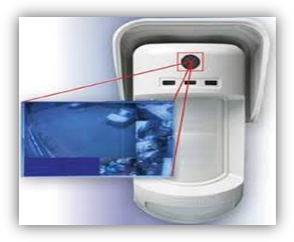

**Figure 6 : Exemple d’un détecteur infrarouge**

## **III**. Applications des matériaux ferroélectriques

Les ferroélectriques ont constitué une classe des martiaux peu nombreux, fragiles et difficiles à exploiter, ceci a radicalement changé avec la découverte des oxydes simples sous forme de couches minces ferroélectriques au premier rang le Bax Sr1-x TiO3 *(BST), la* synthèse de ces nouveaux matériaux a marqué le début de l’exploitation des ferroélectriques surtout dans la microélectronique. En effet, la combinaison entre une forte accordable et de pertes relativement faibles permettent d’envisager l’intégration de ces films de BST au sein de multiples dispositifs par exemple : les condensateurs et les mémoires (RAM).

### Condensateurs ferroélectriques

Dans une structure de type MFM (Métal/ Ferroélectrique /Métal) la couche mince ferroélectrique est prise en sandwich entre une électrode supérieure et une électrode inférieure, l’électrode inferieure étant déposée sur un substrat tels que du MgO, Si ou Al2O3.

La Figure 7 décrit le schéma de réalisation de la structure MFM fabriquée. Celle-ci est composée d’une électrode inférieure d’iridium de 90nm déposée sur un substrat de MgO (500μm) par pulvérisation cathodique. Le film de BST étant déposé sur la totalité de l'électrode, une électrode supérieure de Ti/Au (10/ 200 nm) est déposé de manière localisé sur les motifs de BST.



**Figure 7: la structure de test MFM intégrant les couches ferroélectriques de BST**

Quelle que soit la structure, la valeur de capacité des dispositifs MFM diminue avec l'augmentation de l'épaisseur de la BST selon l'équation : **C = (5)**



Où

**:** est la permittivité relative du film mince de BST.



**S :** la surface des électrodes en regard.

 : est l'épaisseur du film et ε0 la permittivité du vide.



### Les mémoires ferroélectriques

La FRAM est une Ram qui utilise l'effet ferroélectrique comme moyen de stockage. C'est un mécanisme complètement différent de celui utilisé pour les autres mémoires non volatiles, qui utilisent habituellement :

* La ferroélectricité caractérise simplement la polarisation spontanée de cristaux, c'est à dire à un déplacement relatif des éléments du cristal de façon à créer un dipôle (couple non ponctuel de charges opposées).
* Un condensateur ferroélectrique est simplement constitué d'un cristal ferroélectrique. Il existe deux polarisations, ce sont des configurations stables opposées. Le passage d'un état à l'autre impose le déplacement relatif des charges. Il faut donc appliquer un champ électrique, c'est à dire une tension aux bornes du condensateur.
* En l'absence de tel champ électrique, l'état du cristal est stable. Cela permet de stocker des données binaires de manière non volatile en utilisant ces 2 états, notés ``0'' et ``1''. C'est pourquoi la mémoire FRAM n'a pas besoin de rafraîchissement périodique, et quand on coupe l'alimentation, elle garde les informations et données stockées auparavant : c'est son caractère non volatile.

#### Principe d’écriture et de lecture des données « 0 » et « 1 »

Comme nous l’avons mentionné dans le paragraphe précédent, la réponse électrique du matériau à l’application d’un champ électrique externe permet l’écriture et la lecture des données binaires “1”ou “0” sous la forme de deux états de polarisation rémanents.

Pour écrire l’état logique “0”, quel que soit l’état initial du matériau ferroélectrique, il suffit d’appliquer un champ électrique positif supérieur au champ coercitif Ec+. Après annulation du champ électrique appliqué, le matériau retourne spontanément dans l’état de polarisation Pr+ correspondant au “0” binaire. Selon le même principe, l’application aux bornes du condensateur d’un champ électrique négatif inférieur au champ coercitif Ec permet de fixer la polarisation dans l’état rémanent négatif et ainsi d’inscrire un “1”.

Une fois ces informations inscrites, il est nécessaire de pouvoir les lire de manière fiable et rapide. Cette étape s’effectue grâce à l’application d’un champ électrique supérieur au champ coercitif Ec+ et ce quel que soit l’état logique initial :

(i)Si l’information stockée est un “0”, l’application d’une tension positive permet à la polarisation de suivre la courbe “0”→ C de la Figure 27. Il est important de souligner que le signe de la polarisation n’est pas modifié au cours de l’étape de lecture. Le courant électrique généré par le flux de charges associé à la polarisation est appelé “j0”.

(ii) Dans le cas où l’information stockée est un “1” (état Pr-), l’application d’une tension supérieure à la tension coercitive renverse l’état de polarisation (selon la courbe “1”→ C de la Figure 27). Ce renversement de polarisation (Ps) est caractérisé par l’apparition d’un courant “j1” tel que j1 > j0. L’analyse, par un comparateur, des courants j0 et j1 permet alors de distinguer les deux états de polarisation initialement inscrits dans la mémoire et ainsi de lire l’information.



**Figure 27 : Principe d’écriture/lecture d’une cellule mémoire FeRAM**

En conclusion cette partie traite essentiellement les différentes applications des matériaux diélectriques selon la ferroélectricité, la piézoélectricité et la pyroélectricité.

Conclusion générale

Durant ce projet nous avons étudié les matériaux diélectriques, qui par définition se sont des isolants, sous forme massifs ou films minces, possédants en général des propriétés liées essentiellement à leur comportement électriques et physiques, ce qui génère leur utilisation dans de nombreux domaines (recherches scientifiques, l’industrie, médecine …).

Nous avons présenté rapidement quelques procédés de fabrication de ces matériaux en mettant l’accent sur le frittage pour celles de forme massifs et le dépôt physique pour les films minces. Les deux techniques ont pour objectif d’arriver à des meilleures performances qui répondent bien au besoin des divers secteurs.

Finalement, nous avons étudié une gamme d’applications des diélectriques suivant les propriétés piézoélectriques, ferroélectriques et pyroélectriques.

Ce projet de fin d’étude nous a permet de bien comprendre beaucoup d’informations à propos des matériaux diélectriques, ainsi que leurs utilités dans la vie quotidiennes. ~~Et aussi~~ Nous avons aussi appris la méthodologie du travail en groupe et de la rédaction d’un manuscrit homogène**.**

**Bibliographie**

[1] Matériaux Diélectriques Master Matériaux Pr. Welter, Institut Le Bel, 9ème étage nord

[2] THESE sous-titre Elaboration et caractérisation de structures Métal – Isolant – Métal à base de TiO2 déposé par Atomic Layer Déposition, Préparée par John POINTET L’UNIVERSITÉ GRENOBLE ALPES. Le 5 novembre 2015

[3] MEMOIRE Présenté Pour l’obtenir le diplôme de magister en physique Centre Universitaire el oued Institut de science et technologie, Option : rayonnement et optoélectronique. Par : GAHTAR ABD ELOUAHAB, Soutenu le 14/12/2010

[4] THÈSE préparée par Ahmed ZIANI UNIVERSITÉ DE RENNES 1

Etude de nouveaux matériaux : Films minces pérovskites oxynitrures, de la photocatalyse à la microélectronique. Thèse soutenue à Saint-Brieuc le 25 septembre 2009

[5] MEMOIRE Présenté pour obtenir le diplôme de Magister en Physique. Spécialité : Sciences des Matériaux .Option : Semi Conducteurs,Par : HAFDALLAH Abdelkader .2007, THEME Étude du Dopage des Couches Minces de ZnO Élaborées par Spray Ultrasonique

[6] THESE synthèse et caractérisation de nouveaux matériaux ferroélectriques pour application hyperfréquence. Préparée par Christophe Huber à l’université Bordeaux 1, soutenue le 13 Octobre 2003

[7] THESE Technologie FeRAM : fiabilité et mécanismes de défaillance de condensateurs ferroélectriques élémentaires et intégrés

Présentée par Nicolas MENOU, l’Université du Sud Toulon – Var Soutenue le 10 Décembre 2004

[8] ARTICLELes matériaux ferroélectriques et leur application préparé par Jean Raver et François Micheron à laboratoire de chimie de solide du CNRS université de Bordeaux, publié dans l’actualité chimique Janvier 1979.

[9] THESE Caractérisation diélectrique de matériaux pulvérulents dans une large bande de fréquences micro-onde Présenté par Qing LU. L'UNIVERSITE DE LILLE 1 SCIENCES & TECHNOLOGIES. Soutenu le 16 juin 2011

[10] THESE Etude des propriétés diélectriques d’un nouveau matériau céramique : Pb1-x Smx [(Zr0.51 Ti0.49)1-x – (Fe0.53+ Nb0.55+)x]O3 Présenté par BERRETIMA Mohamed. UNIVERSITE KASDI-MERBAH OUARGLA. Année universitaire : 2014/2015

[11 THESE Etude des propriétés diélectriques et piézoélectriques dans le système ternaire Pb0.98Ca0.02 [(Zr0.52Ti0.48)0.98 (Cr3+ 0.5, Ta5+0.5)0.02] O3 effet du dopage Présenté par Hamzioui Louanes. Université Mohamed Khider – Biskra .Soutenu 02 / 05/ 2013

[12] THESE Synthèse et Caractérisation des Matériaux PT : Mg et LN : Mg/Ho en vue de Fabrication de Fibres Cristallines préparée par Fatima Zahra FADIL l’Université Sidi Mohamed Ben Abdallah de Fès l’Université de Lorraine-France . Soutenu le samedi 24 novembre 2012

[13] ETUDE DU FRITTAGE DE POUDRES DE CARBURE DE SILICIUM DE TAILLE NANOMETRIQUE. APPLICATION A L’ELABORATION DE FIBRES Antoine MALINGE .L’UNIVERSITE BORDEAUX 1. Le mercredi 14 Décembre 2011

[14] THESE Antennes miniatures et reconfigurables utilisant des matériaux diélectriques et ferroélectriques oxydes et oxynitrures en couches minces. Viet Hung Nguyen. UNIVERSITÉ DE RENNES 1 à Grenoble le 24 Mai 2013

[15] ARTICLE Mise en œuvre des céramiques : Dispersion, mise en forme et frittage Laboratoire de Technologie des Poudres (LTP), IMX, EPFL

[16] THESE Synthèse et propriétés fonctionnelles de céramiques et monocristaux piézoélectriques sans plomb (K, Na) NbO3 présenté par Micka BAH. UNIVERSITÉ FRANÇOIS – RABELAIS DE TOURS ÉCOLE DOCTORALE EMSTU Laboratoire GREMAN 12 décembre 2014

[17] ARTICLE  Les techniques de dépôt de couches minces et leurs applications Par A. Mennad.

Unité de Développement des Equipements Solaires, UDES Centre de Développement des Energies Renouvelables, CDER 42004, Tipaza, Algeria

[18] THESE Revêtements minces Zn-Si-O et Ti-Si-O : élaboration au moyen d’un procédé plasma hybride pulvérisation cathodique-PECVD et caractérisation. Par Alain DANIEL Présentée devant l’Institut National Polytechnique de Lorraine le 1er décembre 2006 devant la commission d’examen.

[19] <https://www.arrow.com/fr-fr/research-and-events/articles/capacitors-101>

[20] <https://fr.resources.altium.com/blog-de-conception-de-circuit-imprim%C3%A9/comment-la-m%C3%A9moire-fram-simplifie-lenregistrement-des-donn%C3%A9es-des-syst%C3%A8mes-embarqu%C3%A9s>

[21] <https://fr.wikibooks.org/wiki/Fonctionnement_d%27un_ordinateur/Cellules_m%C3%A9moires>

[22] <https://www.techniques-ingenieur.fr/base-documentaire/electronique-photonique-th13/composants-optoelectroniques-42451210/detecteurs-infrarouges-e4060/>

[23] <https://www.arrow.com/fr-fr/research-and-events/articles/cypress-semiconductor-offers-advanced-fram-memory>

[24] <https://www.memoireonline.com/01/12/5201/m_Conception-et-modelisation-d-un-capteuracoustique20.html>

[25] <http://www.phys4med.be/transductor>

[26] <http://www.sinaptec.fr/FR/Transducteurs-piezoelectriques-67.html>

[27] <https://savoirs.usherbrooke.ca/handle/11143/8172>

[28] ARTICLE les matériaux diélectriques et leurs applications par Jean Ravez*et François Micherons** /laboratoire de chimie du solide du C.N.R.S Université de Bordeaux I.351.cours de la libération.33405 Talence. Cedex **laboratoire centrale de recherche, société Thomson-C.S.F.Domaine de corbeville 91401Orsay /

[29] Note d’informations techniques, " les tests diélectriques étude des facteurs d’influence sur les essais de la rigidité" édition 2002.